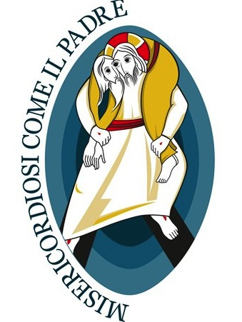

Il BEL PASTORE

Il tema di carattere artistico che tratteremo in alcune immagini settimanali è quello delle “Parabole della Misericordia”. Parabole con le quali Gesù fa comprendere il nuovo volto di Dio. Parabole,
cioè analogie, che Gesù utilizza per farci comprendere la novità radicale che egli ci insegna nel rapporto tra Dio e l’umanità. Da sempre, nella storia delle religioni gli uomini si sono messi sulle tracce di Dio… talvolta un Dio che era la proiezione delle paure o delle loro ambizioni, delle frustrazioni o delle colpe, fino a crearsi un Dio lontano e inaccessibile. Forse un Dio da propiziare mediante riti, preghiere, anche con la violenza e le uccisioni. Non importa se si trattassero di sacrifici o omicidi… Così l’immagine mitologica divenne quella dell’innalzamento (del tempio o dell’ascesi) per per raggiungere quel Dio, che si credeva fosse tanto, tanto in alto. In Gesù Dio si fa uomo, e prende le sembianze e l’identità del “Figlio dell’Uomo”. La divotio moderna, il nuovo modello della spiritualità, cara a Francesco d’Assisi, è la grande rivoluzione copernicana della fede: se prima l’uomo doveva innalzarsi per raggiungere la divinità, con Gesù è soltanto umanizzandosi pienamente che si incontra il divino. Non separazione dunque ma “più l’uomo è umano, più l’uomo si umanizza, più scopre il divino che è in lui”.
Ecco dunque il “Dio disponibile… non riservato a pochi eletti, magari a chi si può permettere una vita di preghiere, uno stile particolare di santità o ascetica, di innalzamento morale: In Gesù la possibilità di incontrare Dio è a disposizione di tutti. Come si
incontra Dio? Diventando profondamente umani. Perchè il Dio di Gesù è un Dio profondamente umano, e soltanto chi è profondamente umano lo trova. Il logo – opera del gesuita Padre Marko I. Rupnik – si presenta come una piccola summa teologica del tema della misericordia. Mostra, infatti, il Figlio che si carica sulle spalle l’umanità smarrita, recuperando un’immagine molto cara alla Chiesa antica: l’amore di Cristo porta a compimento il mistero della sua incarnazione mediante la redenzione. Il disegno è realizzato in modo tale da far emergere che il Buon Pastore tocca in profondità la carne dell’uomo da assumerla compiutamente, e lo fa con tale amore tale da ridonare vita in pienezza. Un particolare: il Buon Pastore misericordioso carica su di sé l’umanità, e i suoi occhi si perdono in quelli dell’uomo. Cristo vede con l’occhio di Adamo e questi con l’occhio di Cristo. Ogni uomo scopre così in Cristo, nuovo Adamo, la propria umanità e il futuro che lo attende, contemplando nel Suo sguardo l’amore del Padre. La scena si colloca all’interno della mandorla, anch’essa figura cara all’iconografia antica e medioevale che richiama la compresenza delle due nature, divina e umana, in Cristo. I tre ovali concentrici, di colore progressivamente più chiaro verso l’esterno, suggeriscono il movimento di Cristo che porta l’uomo fuori dalla notte del peccato e della morte. La profondità del colore più scuro suggerisce anche l’imperscrutabilità dell’amore del Padre che tutto perdona. Gino Prandina

